Тайтөбе ауылының жалпы орта білім беретін мектебі

«Жас ұлан және Жас қыран» және
өзін-өзі басқару ұйымының екінші
жарты жылдық
есебі

2025-2026 оқу жыл

Мектептегі өзін-өзі басқару ұйымы ұстаздар қауымына арнап «Егер мен мұғалім болмасам...» атты ерекше сауалнама жүргізді.
Бұл бастаманың басты мақсаты — мұғалімдердің шығармашылық қырын ашу және ұжымдағы бейресми байланысты нығайту болды. Сауалнама барысында ұстаздар өздерінің жасырын таланттары мен армандары туралы еркін ой бөлісті:
- Қиял мен арман: Көптеген мұғалімдер егер мектепте жұмыс істемесе, өнер (дизайнер, әнші) немесе саяхатпен байланысты салаларда (ұшқыш, гид) табысты болар едім деп жауап берді.
- Қабілетті тану: Кейбір ұстаздар өздерін техникалық салаларда немесе аспаздық өнерде сынап көргісі келетінін айтты.
- Мамандыққа адалдық: Дегенмен, басым көпшілігі «қандай мамандық иесі болсам да, бәрібір үйрету мен тәрбиелеу ісіне оралар едім» деген қорытындыға келді.
Өзін-өзі басқару ұйымы мұғалімдердің бұл жауаптарын жинақтап, ұстаздардың тек пән маманы ғана емес, сан қырлы тұлға екенін көрсетті.

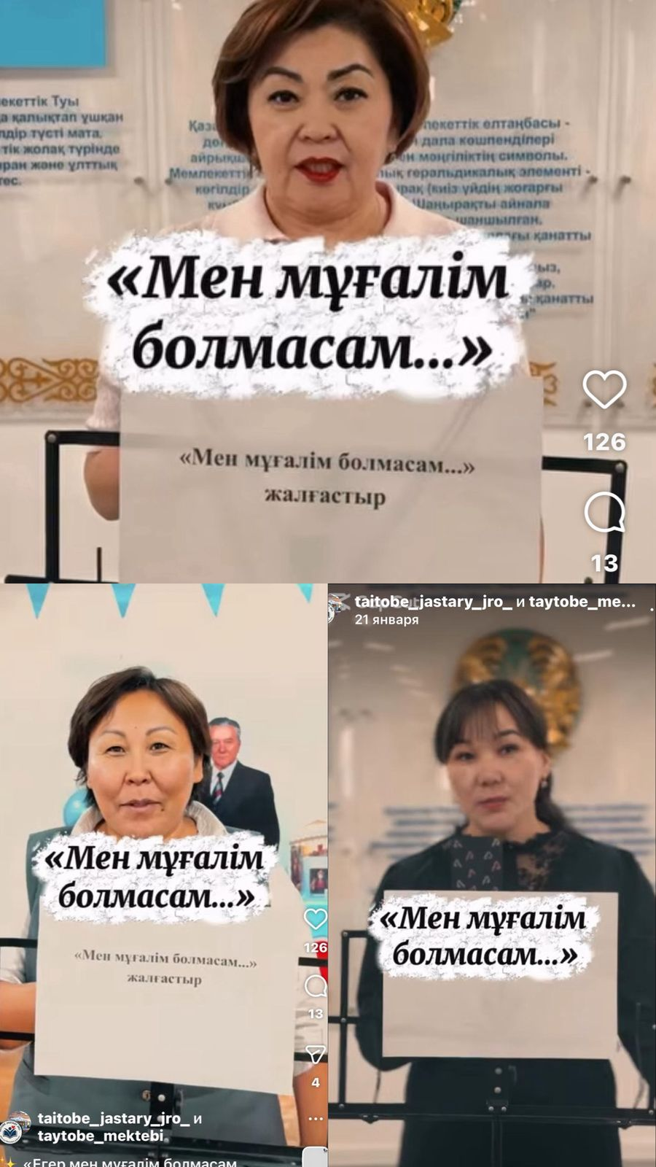

Мектептегі Өзін-өзі басқару ұйымының бастамасымен оқушылар арасында құқықтық мәдениетті көтеру мақсатында «Заң мен үшін» атты пікір алмасу алаңы ұйымдастырылды.

🔹 Шараның барысы мен нәтижесі:
Ұйым мүшелері мен мектеп белсенділері заңның қоғамдағы рөлі туралы өз ой-пікірлерін ортаға салды. Шара барысында оқушылар заңды тек қана тыйым салу құралы емес, керісінше тәртіп пен әділдіктің, жауапкершілік пен теңдіктің берік негізі ретінде қабылдайтындарын жеткізді.

🔹 Оқушылардың көзқарасы:
- Құқықтық сауаттылық: Пікірталас барысында оқушылардың заң нормаларын теңдік кепілі ретінде түсінетіні байқалды.
- Саналы таңдау: Әр қатысушы қоғамдағы өз орнын сезіне отырып, заңды білу — өз құқығыңды қорғаудың басты құралы екенін атап өтті.
- Болашаққа нық қадам: «Заңды құрметтеу — жарқын болашаққа бастар жол» деген ұстаным шараның басты түйініне айналды.

🔹 Ұйымның қорытындысы:
Өзін-өзі басқару ұйымы бұл іс-шара арқылы мектеп оқушыларының бойында құқықтық сана мен мемлекеттік заңдарға деген құрметтің жоғары екенін дәлелдеді. Біз үшін әрбір оқушының заңды сыйлайтын, жауапты азамат болып қалыптасуы — басты басымдық.
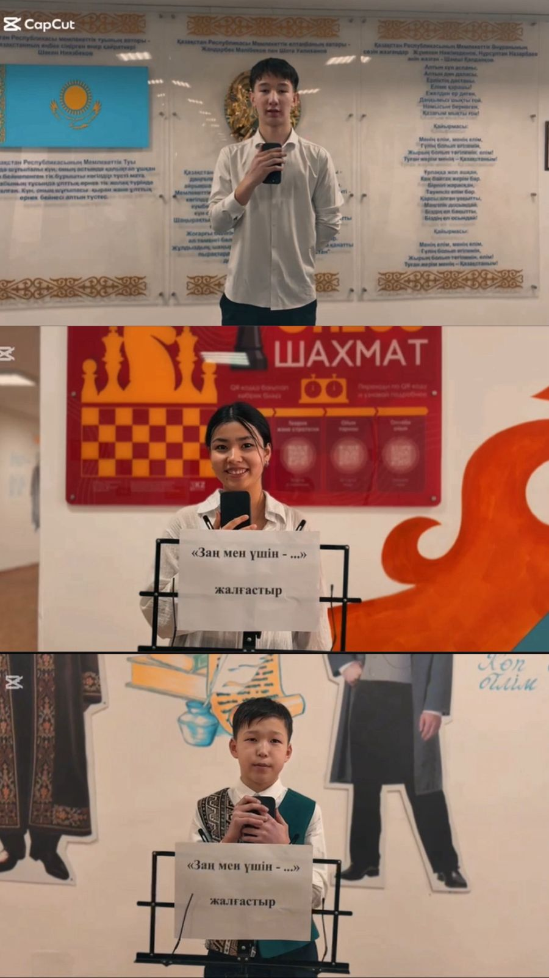

«Қар десанты»: Бірлік пен еңбектің үлгісі!
Тайтөбе ауылы жалпы орта білім беретін мектебінің Өзін-өзі басқару ұйымы мен белсенді жастары игі істен қалыс қалмай, «Қар десанты» челленджін ресми түрде қолдады! 💪🏻
Ұйым жұмысының басты бағыттары:
- Әлеуметтік жауапкершілік: Қыс мезгілінде мектеп ауласын қардан тазарту — бұл жай ғана жұмыс емес, қоғамға пайда келтірудегі нағыз азаматтық ұстаным.
- Еңбек тәрбиесі: Тазалық жұмыстары арқылы оқушылар арасында еңбекқорлық пен ұқыптылық құндылықтарын насихаттау.
- Ынтымақтастық: Бірлесе қимылдау арқылы біз бірлік пен жанашырлықтың жарқын үлгісін көрсеттік.
🔔 Эстафета жолданды! Өзін-өзі басқару ұйымы игі істер марафонын жалғастыру үшін челлендж тізгінін: 👉🏻 Қосшы қаласы №4 ЖОББ мектебіне жолдайды!
"Пайдалы істерді бірге атқарайық! Тазалық пен тәртіп өзімізден басталады."

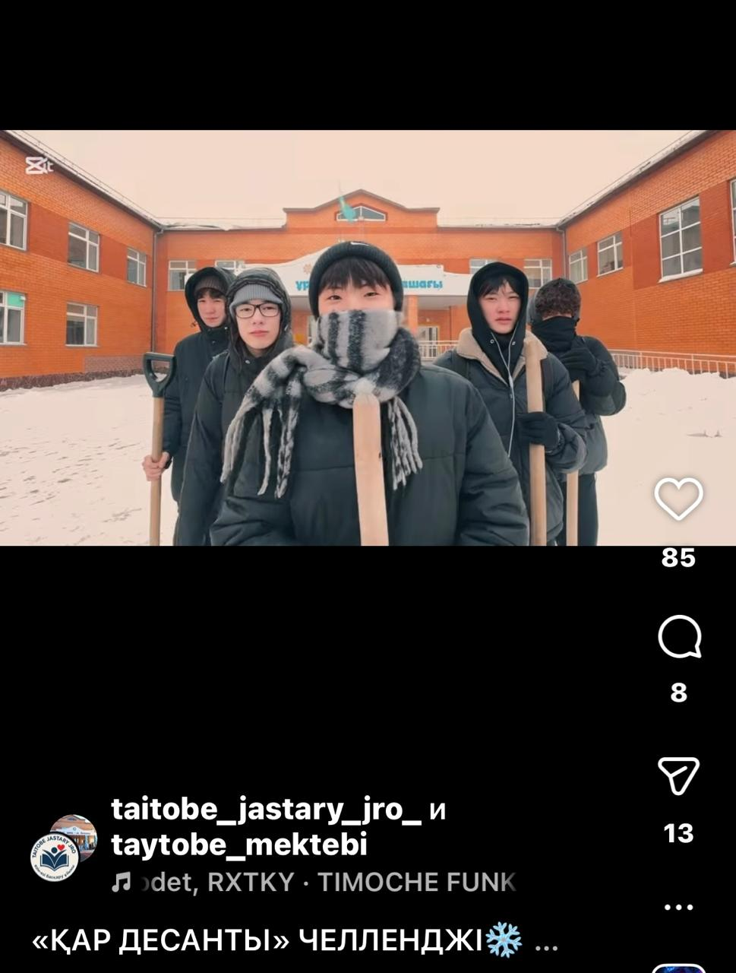

«Адал азамат»: Заң мен тәртіп — басты бағдар
«Адал Азамат» біріңғай білім беру бағдарламасының «Заң және тәртіп» айлығы аясында мектептің Өзін-өзі басқару ұйымының ұйымдастыруымен 7-сынып оқушылары арасында «Заң және тәртіп» атты зияткерлік ойыны өтті.

🔹 Ойынның мақсаты мен барысы:
Зияткерлік сайыс оқушылардың құқықтық білімін тереңдетуге және заң алдындағы жауапкершілікті сезінуге бағытталды. Ұйым мүшелері дайындаған логикалық сұрақтар мен жағдаяттық тапсырмалар арқылы оқушылар келесі мәселелерді талқылады:
- Құқықтық сауаттылық: Күнделікті өмірдегі заң нормаларын білу.
- Тәртіп мәдениеті: Мектеп ішіндегі және қоғамдық орындардағы этика ережелері.
- Жауапкершілік: Әрбір азаматтың құқығы мен міндетінің арасалмағы.

🔹 Шараның қорытындысы:
7-сынып оқушылары өздерінің зеректігін көрсетіп, заңды сыйлау — «Адал Азаматтың» басты қасиеті екенін дәлелдеді.
Өзін-өзі басқару ұйымының ұстанымы:
«Біз бұл ойын арқылы оқушылардың құқықтық мәдениетін қалыптастырып қана қоймай, олардың қоғамдық белсенділігін арттыруды көздедік. Тәртіп бар жерде — болашақ бар!»
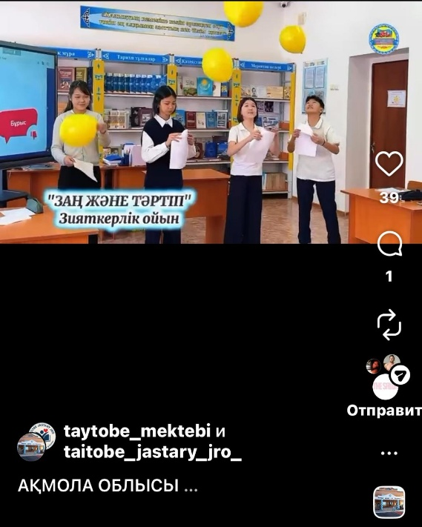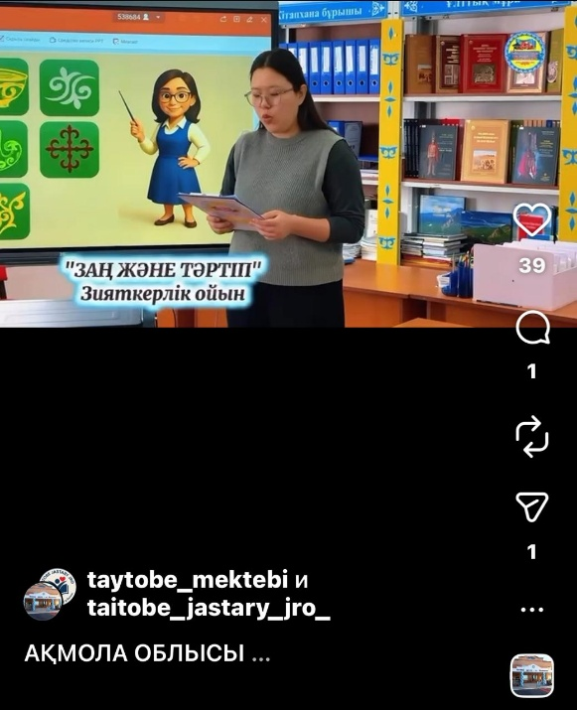

Мектеп – Білім мен Тәрбиенің Алтын Бесігі
Өзін-өзі басқару ұйымы мектеп өмірінің тек сабақ қана емес, үлкен тәрбие мектебі екенін мақтанышпен атап өтеді. Біз үшін мектеп қабырғасында өткен әрбір сәт – болашақ тұлғаның қалыптасу жолы.

Біздің құндылықтарымыз:
- Білім мен дағды: Мұнда біз тек оқу мен жазуды ғана емес, өмірлік маңызы бар шешім қабылдауды үйренеміз.
- Адамгершілік мектебі: Достық, өзара сыйластық және үлкенге құрмет – біздің ұйымның басты ұстанымы.
- Жауапкершілік: Әрбір оқушы өз ісіне жауапты болу арқылы қоғамның саналы мүшесіне айналады.

Ұстазға құрмет:
Біздің бағыт-бағдар беретін темірқазығымыз – ұстаздарымыз. Олар бізге тек білім беріп қана қоймай, болашақтың есігін ашатын бірегей жол көрсетушілер.
"Мектеп қабырғасында өткен әрбір күн – біздің өміріміздегі ең қымбат әрі жарқын естелік болып қалады."

Ұйымның мақсаты:
Өзін-өзі басқару ұйымы әрбір оқушының мектептегі күндері қызықты, қауіпсіз және пайдалы өтуіне атсалысады. Біз бірге биік белестерді бағындырамыз!
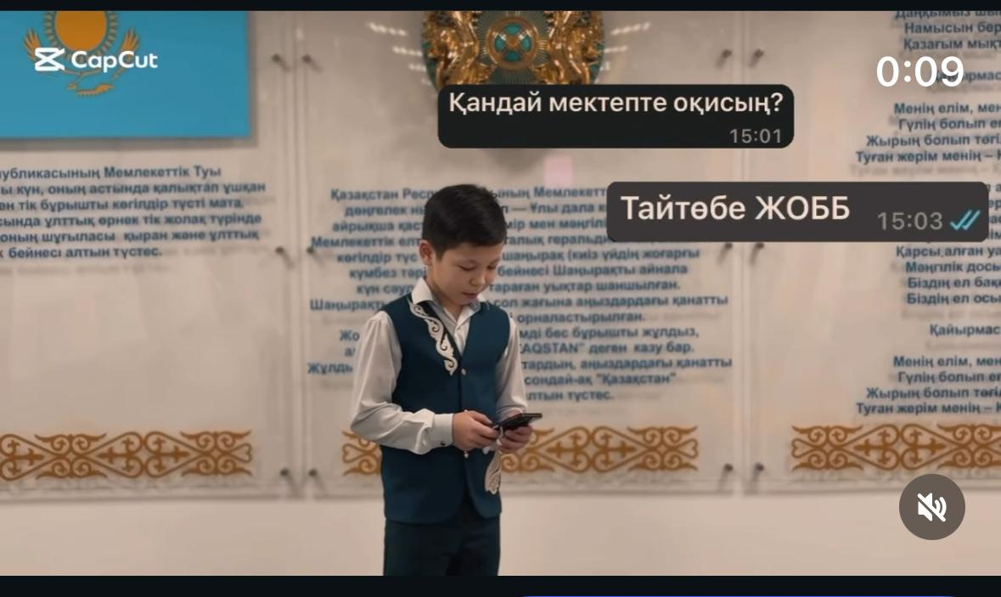

«Ана – ұлт болашағы»: Бала қауіпсіздігі мен ана бақыты — басты назарда
Мемлекет басшысы Қ.Ж. Тоқаевтың «Әлемде балалардың бақыты мен күлкісінен маңызды ештеңе жоқ» деген ұстанымын негізге ала отырып, мектебіміздің Ата-аналарды қолдау орталығының (АПҚО) жұмыс жоспарына сәйкес «Ана – ұлт болашағы» атты кеңейтілген кездесу өтті.

✨ Іс-шараның ерекшелігі:
Кездесуде бала қауіпсіздігі, өскелең ұрпақтың денсаулығы мен жан-жақты дамуы үшін мектеп пен ата-ананың бірлескен жауапкершілігі талқыланды. Бұл жиынның көркі мен мәнін Өзін-өзі басқару ұйымының белсенді оқушылары аша түсті.

🎭 «Ана» тақырыбындағы әсерлі көрініс:
Мектеп белсенділері ананың қоғамдағы және бала өміріндегі рөлін дәріптейтін арнайы сахналық қойылым ұсынды:
- Тәрбиелік мәні: Көрініс арқылы оқушылар ана махаббатының шексіздігін және баланың рухани дамуындағы ананың орнын көрсете білді.
- Сезімге толы сәттер: Оқушылардың шебер орындауындағы қойылым ата-аналарға ерекше әсер сыйлап, мектеп пен отбасы арасындағы рухани байланысты нығайтты.

📌 Түйін:
Балалардың қауіпсіздігі мен әл-ауқатын қорғау — тек мемлекеттің ғана емес, әрбір ата-ана мен білім ордасының ортақ міндеті. Өзін-өзі басқару ұйымы осындай игі іс-шаралар арқылы ұрпақтар сабақтастығы мен құндылықтарды насихаттауға өз үлесін қоса береді.

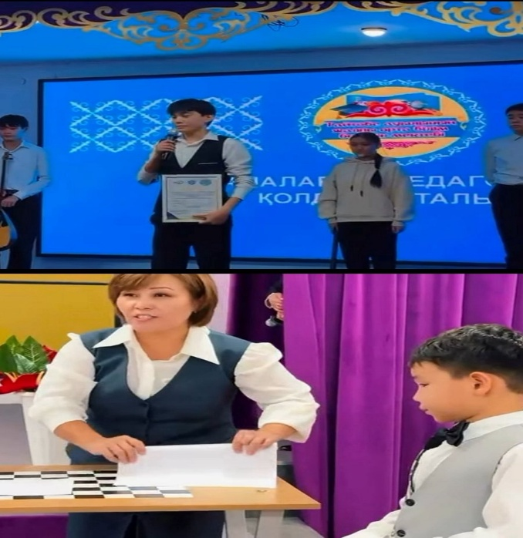

Құрмет пен Сыйластық – Ұйымның Басты Ұстанымы
Мектептегі Өзін-өзі басқару ұйымы оқушылар арасындағы өзара қарым-қатынас мәдениетін көтеру мақсатында мынадай маңызды құндылықтарды алға тартады:
- Құрмет – тек жас ерекшелігі емес: Біз үшін құрмет – үлкенді сыйлау ғана емес, әрбір тұлғаны, оның ойын, еңбегін және ар-намысын адам деп бағалау.
- Береке мен Бірлік: Сыйластық орнаған ортада ғана береке болады. Біз бір-бірімізді қолдау арқылы мектебімізді достық пен татулықтың мекеніне айналдырамыз.
- Мәдениеттілік белгісі: Әр адамды құрметтеу – оқушының ішкі мәдениеті мен азаматтық кемелдігінің көрінісі.
«Сыйластық бар жерде – береке бар» — бұл біздің күнделікті өміріміздегі ең басты қағидамыз.

«Мұқағали мұрасы – қазақтың қазынасы» (Поэзиялық үзіліс)
Бүгін мектебімізде үлкен үзіліс уақыты ерекше рухани сипатқа ие болды. Өзін-өзі басқару ұйымының ұйымдастыруымен ақиық ақын Мұқағали Мақатаевтың 95 жылдығына арналған «поэзиялық минуттар» өтті.
Шараның ерекшелігі:
- Жанды дауыс: Оқушылар мектеп дәлізінде ақынның жүрекке жететін, өміршең өлеңдерінен әсерлі үзінділер оқып, айналасына поэзия рухын сыйлады.
- Терең бойлау: Қысқа болса да мағыналы бұл сәтте әрбір тыңдаушы Мұқағали әлеміне терең бойлап, ұлттық қазынамызды ұлықтады.
- Рухты ояту: Мұқағали жыры – ұлттың рухы, халықтың үні. Үзіліс кезіндегі бұл бастама оқушылардың көңіл-күйін көтеріп, патриоттық сезімдерін ұштады.
Өзін-өзі басқару ұйымының түйіні:
«Біз үшін поэзия — тек сахнада емес, күнделікті өмірде де өміршең. Үлкен үзілісті осындай пайдалы әрі рухани сәттерге толтыру — біздің басты мақсатымыз!»

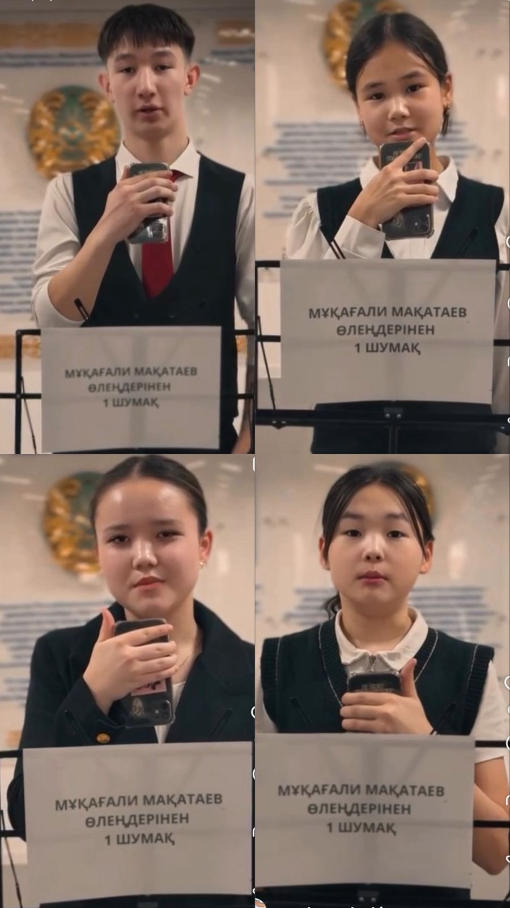

Рамазан – Рақымдылық айы: Ұстаздарға құрмет
Қасиетті Рамазан айында мектебіміздің Өзін-өзі басқару ұйымы игі дәстүрді жалғастырып, аузы берік ұстаздарымызға ерекше ілтипат көрсетті.
Ұйымның игі ісі:
- Шынайы ниет: Белсенді оқушылар иісі мұсылман үшін қадірлі айда ұстаздар қауымына сыйлық жасап, кешкі ауызашарға арналған су мен құрма таратты.
- Алғыс белгісі: Бұл қадам – шәкірттердің білім нәрімен сусындатқан ұстаздарына деген шексіз алғысы мен құрметінің көрінісі.
- Рухани байланыс: Мектеп қабырғасындағы мұндай ізгі шаралар оқушылар бойында жанашырлық, қамқорлық және сыйластық құндылықтарын қалыптастыруға септігін тигізеді.
Нәтижесінде: Ұстаздарымыз шәкірттердің бұл ықыласына дән риза болып, мерекелік көңіл-күйге бөленді. Біздің ұйым мектептегі әрбір маңызды сәтті жақсылыққа толтыруды мақсат етеді.
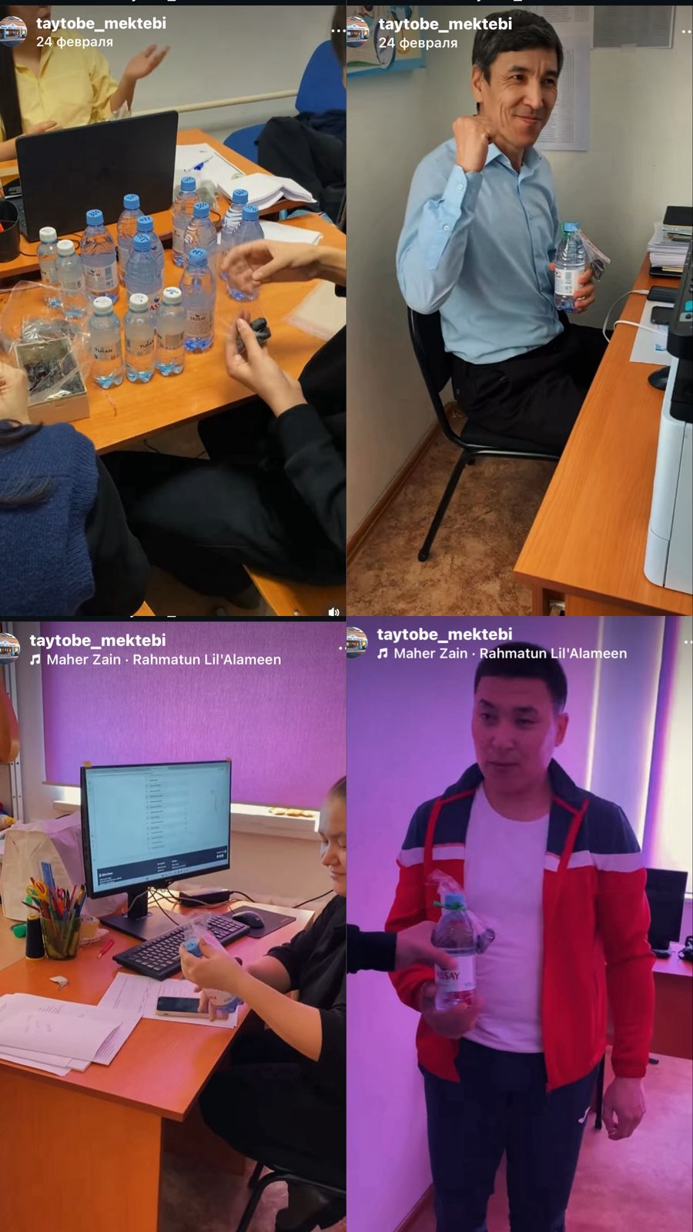

«Анам және мен»: Отбасы – бақыт мекені
«Адал азамат» біртұтас тәрбие бағдарламасы аясында мектебіміздің Өзін-өзі басқару ұйымының қолдауымен 1–5 сынып оқушылары мен олардың аналары арасында «Анам және мен» атты мектепішілік байқау жоғары деңгейде өтті.

Шараның басты мақсаты:
Бұл байқау – тек өнер сайысы ғана емес, ана мен бала арасындағы мейірім мен ынтымақтастықты нығайтуды, отбасылық құндылықтарды дәріптеуді көздеді. Бұл – жүрек пен жүректі жақындатқан, өзара түсіністік пен сүйіспеншілікке толы ерекше сәттер болды.Байқау барысы:
Қатысушы жұптар өздерінің сан қырлы өнерлерін, қолөнер шеберліктерін және сахнадағы өзара үйлесімдерін паш етті. Әрбір қойылымнан ана мен баланың арасындағы берік байланыс пен бір-біріне деген ыстық ықыласы сезіліп тұрды.
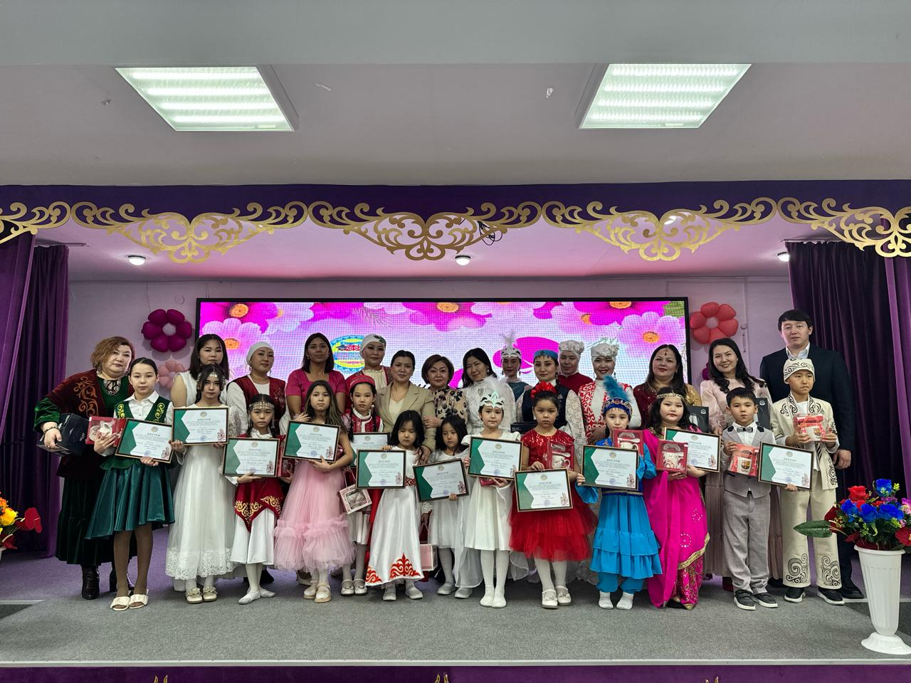

«Тайтөбе аруы – 2026»: Сұлулық пен Парасат салтанаты
«Адал азамат» біртұтас тәрбие бағдарламасы аясында мектебіміздің Өзін-өзі басқару ұйымының ұйымдастыруымен 8–10 сынып оқушылары арасында көптен күткен «Тайтөбе аруы – 2026» байқауы жоғары деңгейде өтті.

Байқаудың мәні мен мақсаты:
Өзін-өзі басқару ұйымының белсенділері бұл шараны жай ғана сұлулық сайысы емес, бойжеткендердің ибалығы мен білімін, ұлттық тағылымы мен өнерін ұштастыратын тәрбие алаңы ретінде өткізді. Қатысушылар сахна мәдениетін, шығармашылық әлеуетін және ұлттық құндылықтарға деген ерекше құрметін паш етті.

Байқау жеңімпаздары:
Өзін-өзі басқару ұйымы мен қазылар алқасының шешімімен үздіктер анықталды:
Орын | Қатысушының аты-жөні | Сыныбы
Бас жүлде | Назарқызы Ақерке | 10 «А»
І орын | Сейфуллаева Амина | 8 «А»
ІІ орын | Кайргелдиева Дильназ | 9 «А»
ІІІ орын | Курбанова Эльвира | 10 «Ә»
ІІІ орын | Жанали Алия | 8 «Б»

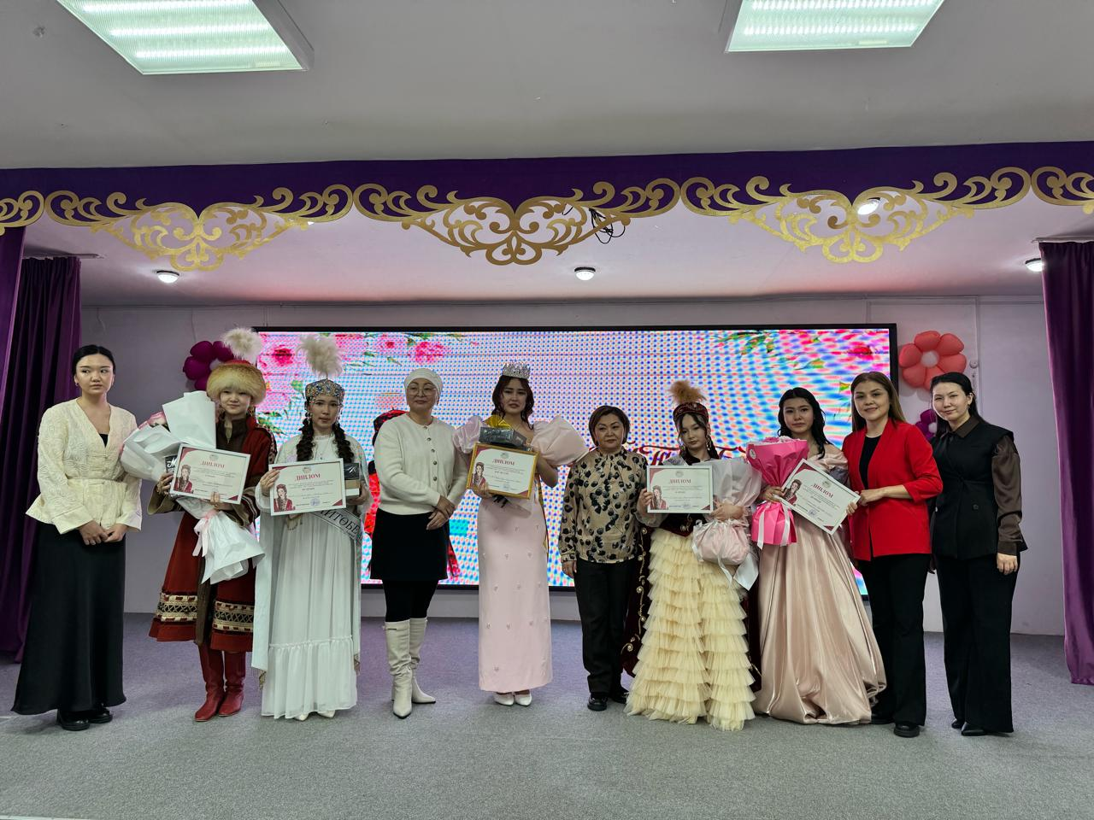

«Шуағын шашқан, шуақты күндер»: Мерекелік тарту
8 Наурыз – Халықаралық әйелдер күніне орай мектебімізде Өзін-өзі басқару ұйымының тікелей ұйымдастыруымен «Шуағын шашқан, шуақты күндер» атты салтанатты мерекелік концерт өтті.

✨ Мерекенің мазмұны:
Мектеп белсенділері ұстаздар мен аяулы аналарға көктемгі жылулық сыйлау мақсатында сан түрлі өнерлерін паш етті:
- Әуезді ән: Оқушылар ұстаздарға арналған жүрекжарды әндерін шырқап, залды әсем әуенге бөледі.
- Мың бұралған би: Мектебіміздің бишілері өздерінің мың бұралған өнерімен көрермендердің ыстық ықыласына бөленді.
- Ақ тілектер: Концерт барысында әрбір шәкірт өз ұстазына деген қимас сезімін, құрметі мен алғысын жылы лебіздер арқылы жеткізді.

Өзін-өзі басқару ұйымының үлесі:
Бұл шараның ерекшелігі — сценарий жазудан бастап, сахнаны безендіру мен концертті жүргізуге дейінгі барлық жұмысты ұйым мүшелері өз жауапкершілігіне алды. Бұл оқушылардың ұйымдастырушылық қабілетін және ұстаздар қауымына деген зор құрметін көрсетті.

«Ұлттық мереке-ұрпаққа өнеге»
18-наурыз күні мектеп қабырғасында оқушылармен бірге Наурыз мерекесі жоғары деңгейде атап өтілді. Мерекелік іс-шара барысында ұлттық құндылықтар дәріптеліп, оқушылар қазақтың салт-дәстүрлерімен танысты. Бірге наурыз көже ішіп, ұлттық ойындар ойнап, мерекені көңілді өткіздік.
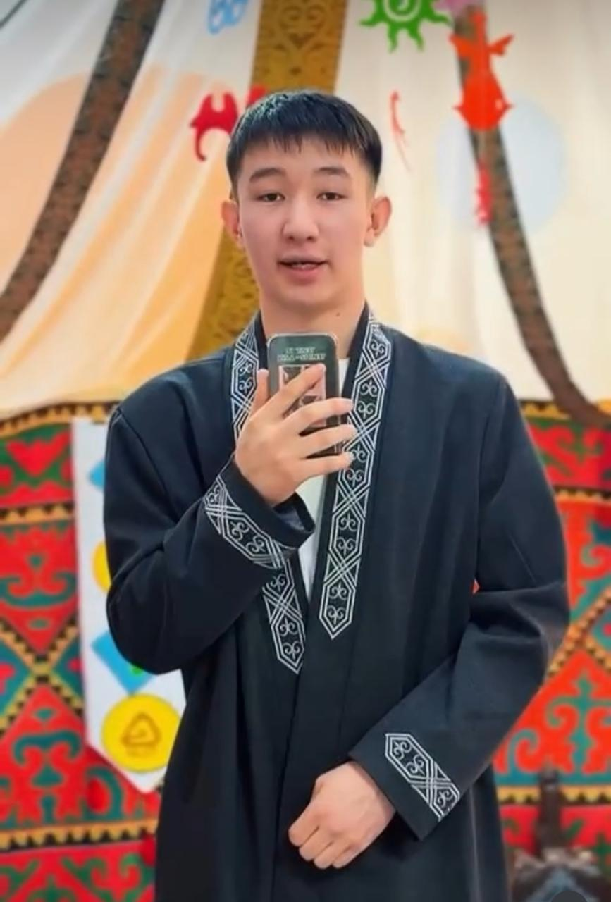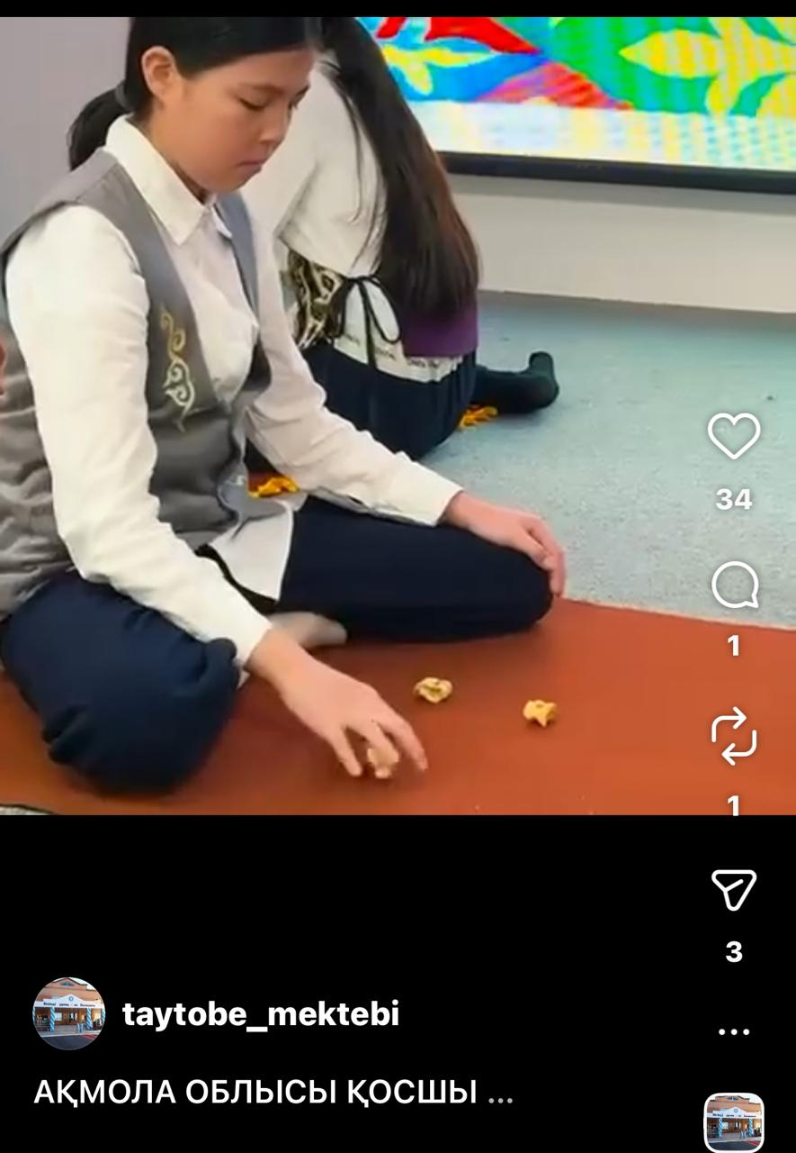

АНЫҚТАМА
Тақырыбы: «Атадан — өсиет, анадан — қасиет» атты еркін форматтағы сұхбат кеші
Өткізілген орны: [Мектеп атауы] Қатысушылар: 8-9 сынып оқушы қыздары, ата-аналар, ұстаздар.
Мектебімізде «Ата-аналарды педагогикалық қолдау орталығы» аясында жоспарлы іс-шара өтті. Кештің негізгі мақсаты — өскелең ұрпаққа, оның ішінде бойжетіп келе жатқан қыз балаларға ұлттық тәрбиенің асыл құндылықтарын сіңіру, ана мен бала арасындағы рухани байланысты нығайту.
Кешіміздің құрметті қонағы ретінде арнайы шақырылған Күләш Есенбайқызы оқушылармен еркін форматта сұхбат жүргізді. Сұхбат барысында келесі өзекті мәселелер қозғалды.

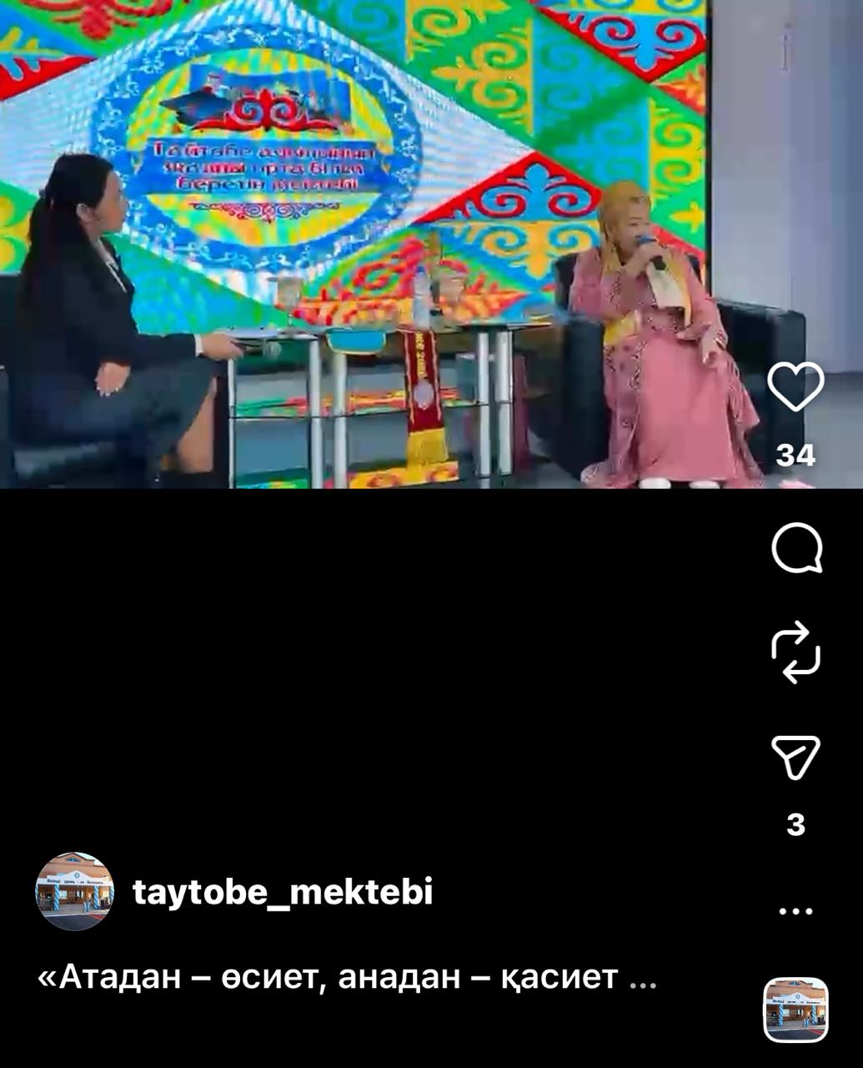

АНЫҚТАМА
Тақырыбы: «Гаджет және рухани даму: тепе-теңдікті қалай сақтаймыз?» атты дөңгелек үстел
Қатысушылар: Мектеп ұйымының мүшелері, жоғары сынып оқушылары, мектеп психологы.
Мектебімізде оқушылардың бос уақытын тиімді ұйымдастыру және цифрлық мәдениетті қалыптастыру мақсатында «Гаджет және рухани даму» тақырыбында дөңгелек үстел өткізілді.
Шара барысында келесі негізгі мәселелер талқыланды:
- Гаджетке тәуелділік және оның салдары: Оқушылар смартфон мен әлеуметтік желілердің күнделікті өмірге, оқу үлгеріміне және денсаулыққа тигізетін әсері туралы пікір алмасты. Технологияны тек білім алу мен өзін-өзі дамыту құралы ретінде пайдаланудың маңызы айтылды.
- Рухани даму — тұлға негізі: Кітап оқу,мен шұғылдану және тірі қарым-қатынастың адамның ішкі әлемін байытудағы рөлі сөз болды. Оқушылар «Экранға қараған уақытты қалай пайдалы іске айналдыруға болады?» деген сұрақ төңірегінде өз ұсыныстарын білдірді.
- Кибермәдениет және этика: Интернет кеңістігіндегі этикалық нормалар, ақпараттық қауіпсіздік және рухани құндылықтарды цифрлық әлемде сақтау жолдары қарастырылды.
Қорытынды: Дөңгелек үстел соңында оқушылар гаджет қолдану уақытын шектеп, рухани дамуға (кітап оқу, спорт, шығармашылық) көбірек көңіл бөлу туралы ортақ шешімге келді. Қатысушыларға цифрлық гигиена бойынша арнайы жадынамалар таратылды.

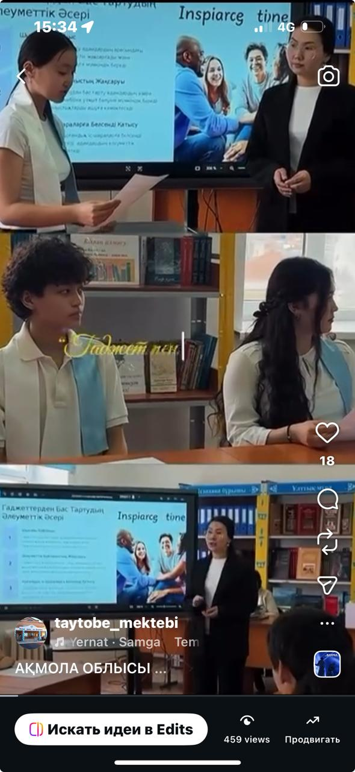

АНЫҚТАМА
Тақырыбы: «Бірлігіміз жарасқан!» атты 1-мамыр Қазақстан халқының бірлігі күніне арналған мерекелік іс-шара
Өткізілген күні: 01.05.2026 ж. Қатысушылар: 5-7 сынып оқушылары мен сынып жетекшілері.
Мектебімізде 1-мамыр – Қазақстан халқының бірлігі күні мерекесіне орай 5-7 сынып оқушыларының қатысуымен мерекелік бағдарлама өткізілді. Іс-шараның мақсаты — оқушылар арасында достық пен татулықты дәріптеу, еліміздегі ұлттар мен ұлыстардың мәдениетіне құрметпен қарауға тәрбиелеу.
Іс-шара келесі бөлімдерді қамтыды:
- «Мәдениет шеруі»: Әр сынып елімізде тұратын түрлі ұлттардың (қазақ, өзбек, орыс, ұйғыр, кәріс т.б.) салт-дәстүрін, ұлттық киімдері мен тағамдарын таныстырып, өнерлерін көрсетті.
- Шығармашылық нөмірлер: 5-7 сынып оқушылары достық тақырыбында әндер шырқап, ұлттық билерді орындады. Оқушылардың бірлесе орындаған «Достық» флешмобы ерекше әсер қалдырды.
- «Бірлік — береке бастауы» көрмесі: Оқушылардың қолөнер бұйымдары мен суреттерінен көрме ұйымдастырылып, бейбітшілік пен келісім тақырыбы ашылды.
